**为已配置OpenCV3的VS2017 添加32位编译环境**

**（直接拷编译好的32位动态链接库）**

一、准备32位动态链接库

将已经编译好的32位动态链接库即文件夹cbuild32和Win32拷至OpenCV安装路径下，如图1所示。（本机的opencv安装路径为E盘，VS2017，opencv3）

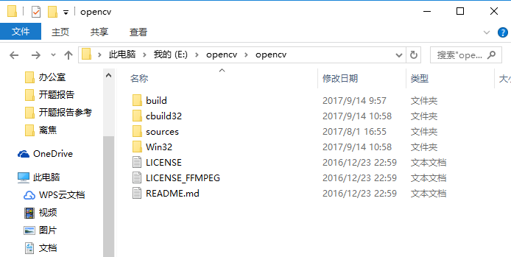

图1 复制32位库文件至OpenCV安装路径下

二、配置环境变量

1、右击我的电脑，点击属性-高级系统设置-环境变量，找到下面的框中的系统变量，双击Path，如图2所示。

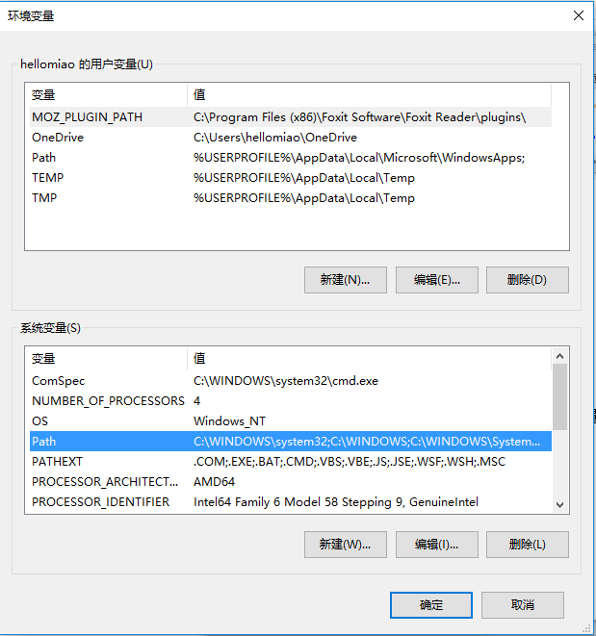

图2 找到计算机中添加路径的地方

2、添加路径

在弹出的编辑环境变量的对话框中，新建一个路径链接到32位编译器。即点击新建，在编辑框中添加cbuild32\install\x86\vc15\bin的路径，由于本机的opencv安装在E盘，因此添加的路径为：E:\opencv\opencv\cbuild32\install\x86\vc15\bin

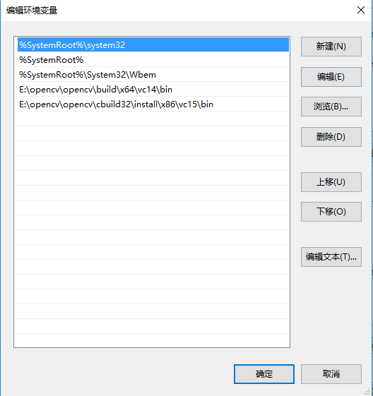

图3 在电脑配置中添加32位编译的链接库

三、Debug|Win32包含目录、库目录和附加依赖项的配置

1、Debug|Win32工程包含目录的配置

（1）打开VS2017，点击文件-新建-项目-Win32控制台程序，建立一个新的项目，如图4所示。点击“确定”，在新弹出的对话框中点击“下一步”——“完成”，建立一个新的32位的项目。

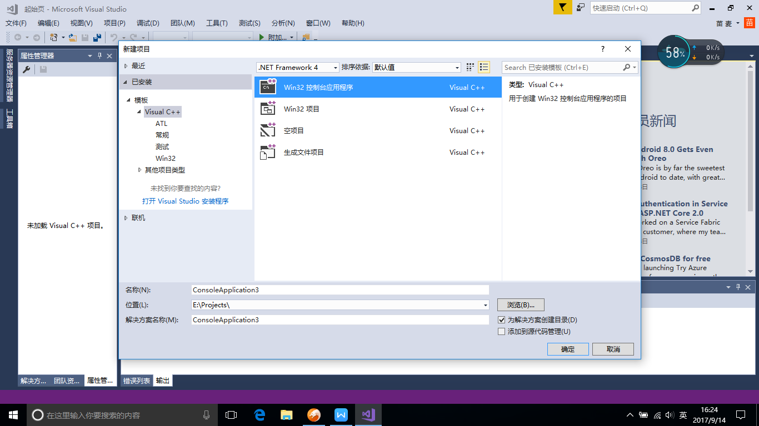

图4 新建32位项目

（2）在左侧的属性管理器中可以看到新建的控制台，我们需要配置的就是Debug|Win32和Release|Win32。首先，配置Debug|Win32的包含目录。右键点击Debug|Win 32下的Microsoft.Cpp.Win32.user，选择属性，如图5所示。

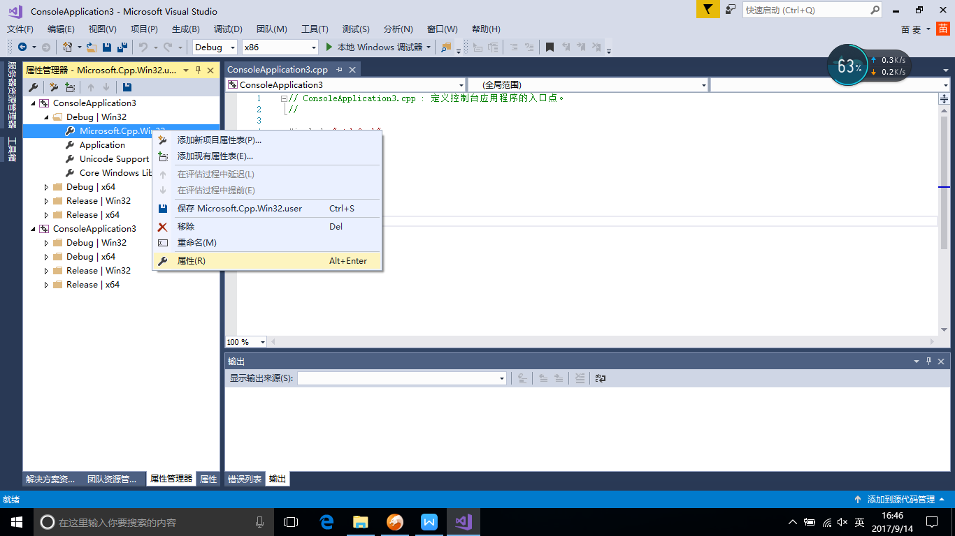

图5 打开Microsoft.Cpp.Win32.user的属性

（3）属性窗口如图6所示，选择VC++目录下的包含目录，点击右侧的下拉符号，选择编辑。在弹出的包含目录的编辑框中，添加三条路径，分别是cbuild32-install-include、cbuild32-install-include-opencv、cbuild32-install-include-opencv2。对于本机来说，添加的库目录是：

E:\opencv\opencv\cbuild32-install-include

E:\opencv\opencv\cbuild32-install-include-opencv

E:\opencv\opencv\cbuild32-install-include-opencv2.

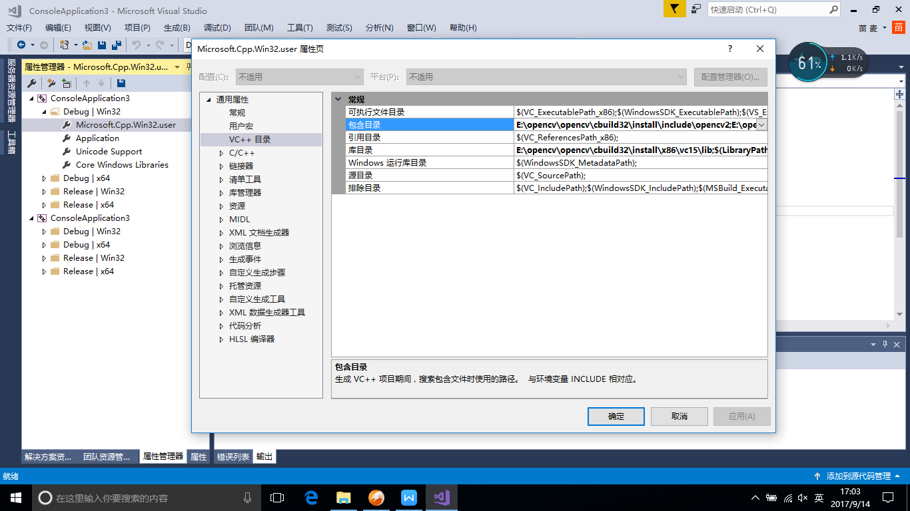

图6 属性窗口-包含目录

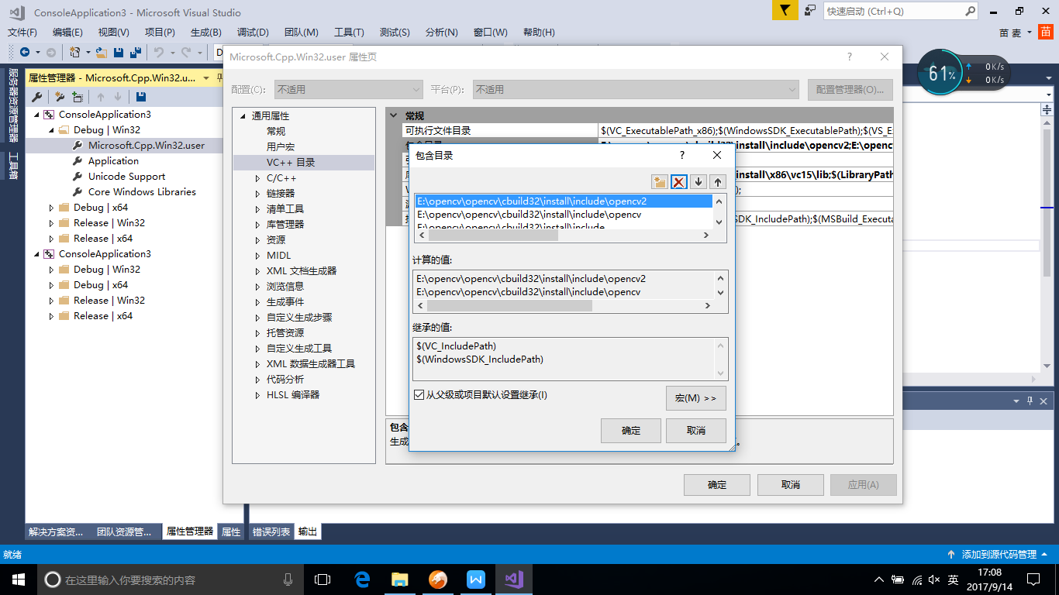

图7 添加包含目录

1. Debug|Win32工程库目录的配置
2. 如在配置Debug|Win 32包含目录时一样，右键打开Microsoft.Cpp.Win32.user的属性，编辑VC+下的库目录，如图8所示。
3. 编辑库目录，添加cbuild-install-x86-vc15-lib的路径，对于本机来说，选择添加的路径是：E:\opencv\opencv\cbuild32\install\x86\vc15\lib，如图9所示。

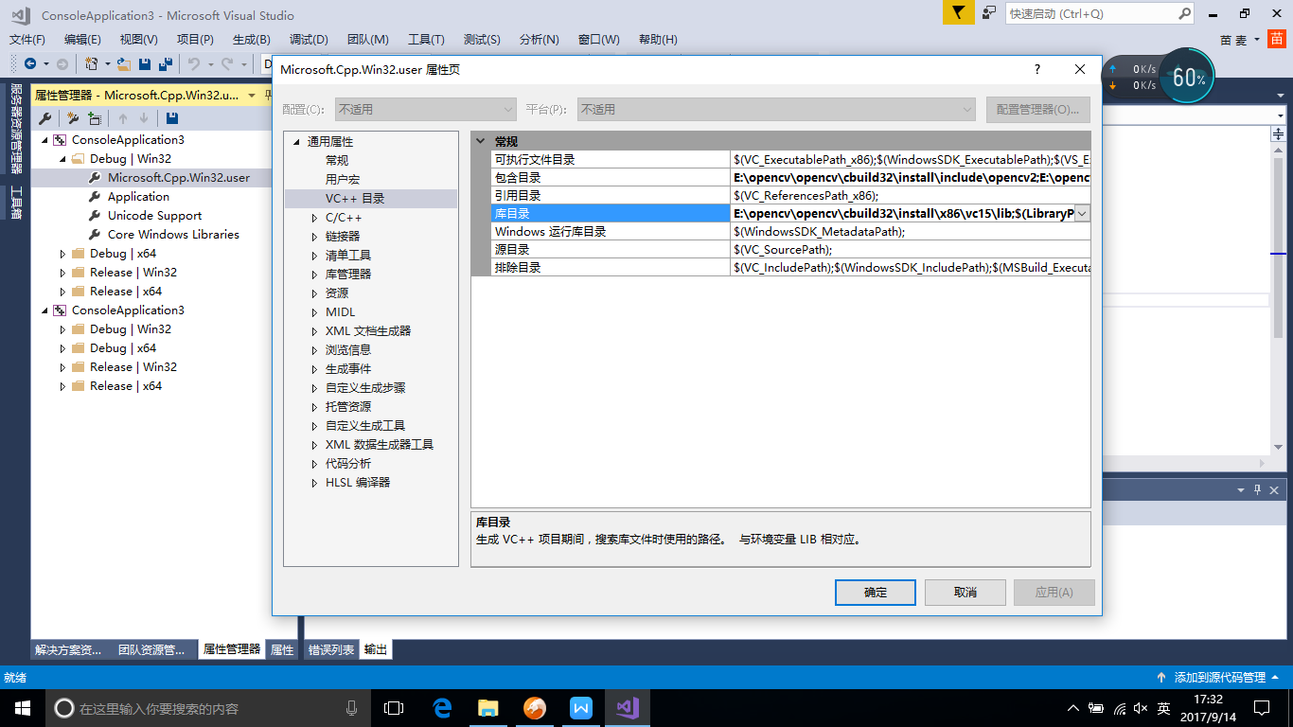

图8 属性窗口-库目录

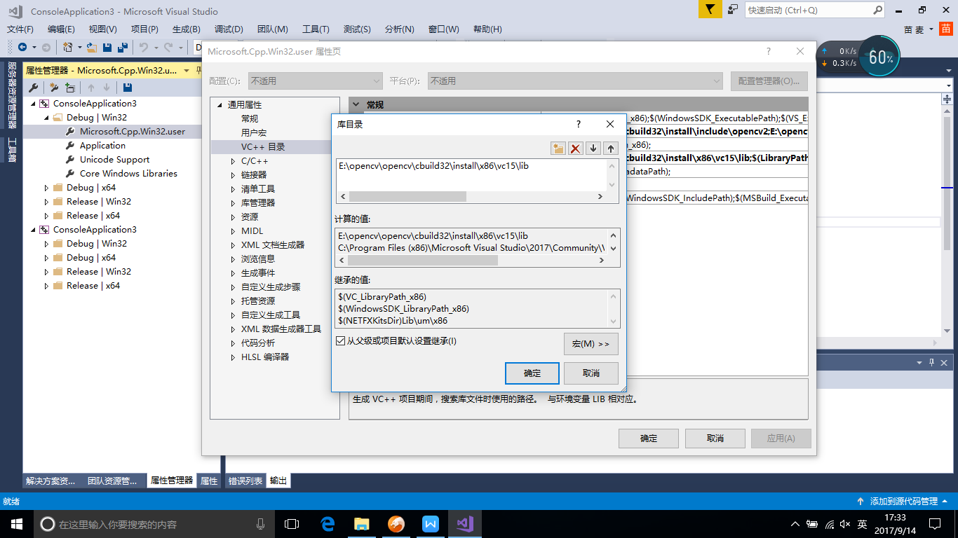

图9 添加库目录

1. Debug|Win32附件依赖项添加
2. 找到Debug对应的库文件

进入E:\opencv\opencv\cbuild32\install\x86\vc15\lib，查看以d结尾的.lib文件，记录.lib文件的文件名。（注意Debug的库文件带d，Release的库文件不带d）。如图10所示，本机中对应的库名字为opencv_world320d.lib。

1. 在附加依赖项中添加Debug32的库文件

仍然在Debug|Win32的Microsoft.Cpp.Win32.user的属性页中，找到链接器-输入-附加依赖项，编辑附加依赖项，在框中复制第（1）步中的带d的.lib文件的文件名，如图11所示。

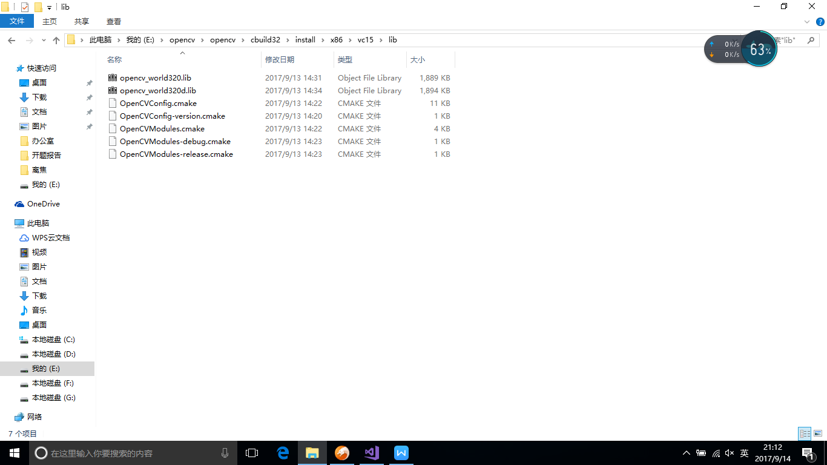

图10 Debug32对应的库文件opencv_world320d.lib

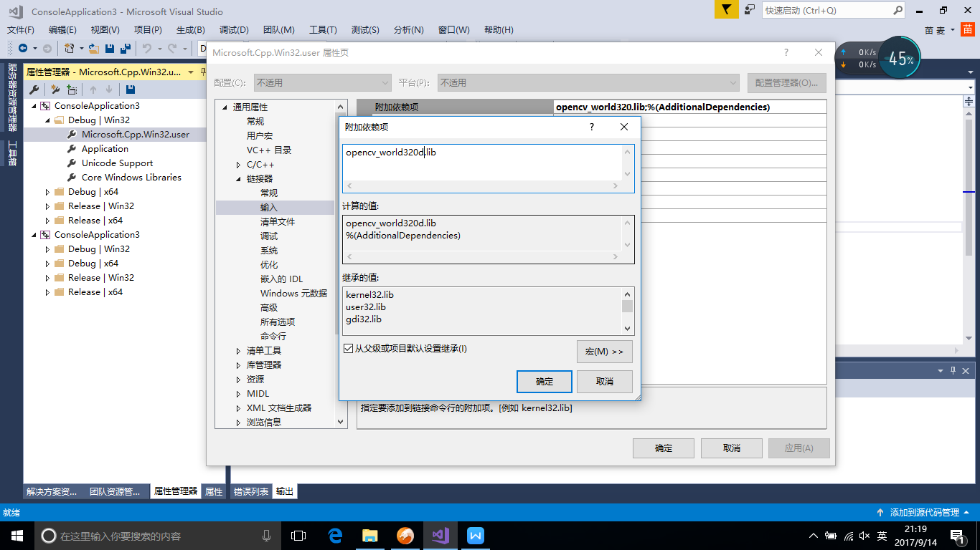

图11 编辑附件依赖项

至此，Debug32配置完成，点击“确定”、“应用”、“确定”，VS2017就可以执行Debug32位程序。

1. Release|Win32包含目录、库目录、附加依赖项的配置

与Debug|Win32一样，打开Release|Win32的Microsoft.Cpp.Win32.user的属性页，如图12所示。它的包含目录、库目录的配置方式与第三步中Debug32|Win32的配置方式完全够相同，只有附加依赖项有一点区别，区别在于Release的库文件名称不带d，而Debug的库文件名称带d，因此在编辑附加依赖项时，添加的库文件的名字为opencv_world320.lib.

当配置完Release|Win32包含目录、库目录、附加依赖项后，VS2017就可以执行Release32位程序。至此，VS2017已配置好32位的编译环境。

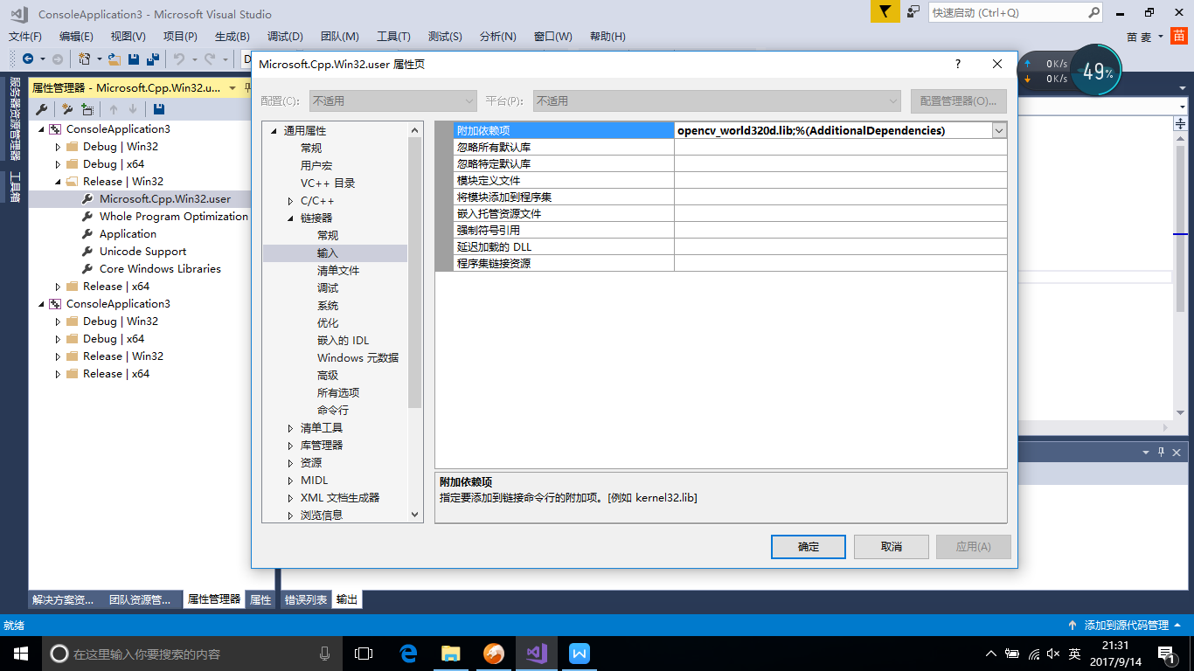

图12 Release|Win32属性页